Rutas inolvidables por Islandia
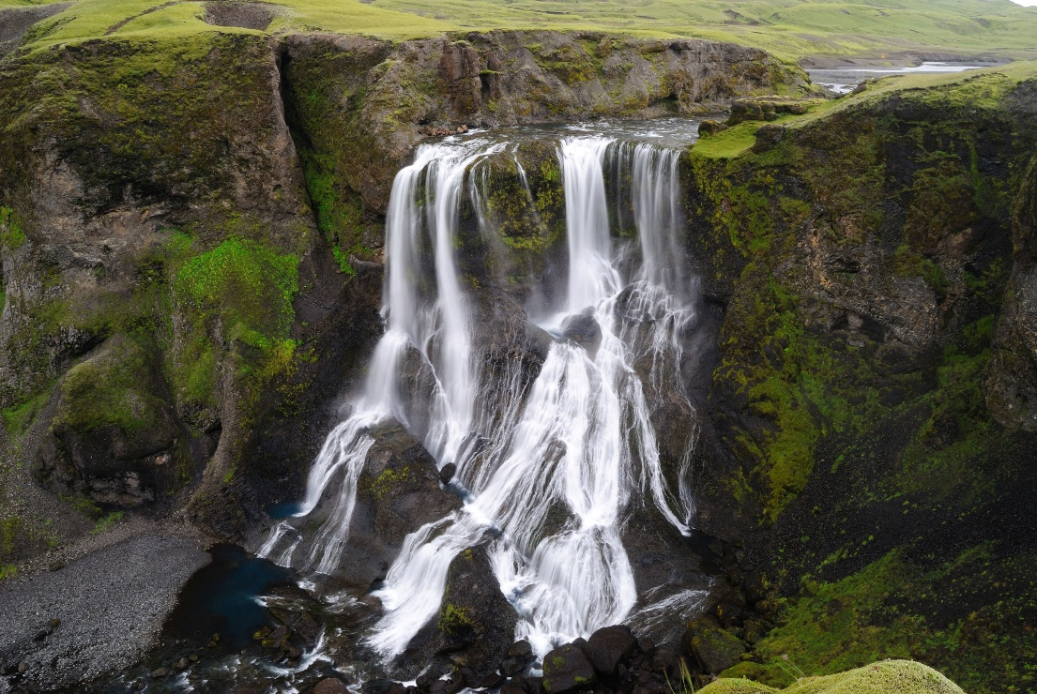
Salidas:
17, 24 y 31 Enero 2026
7, 14, 21 y 28 Febrero 2026
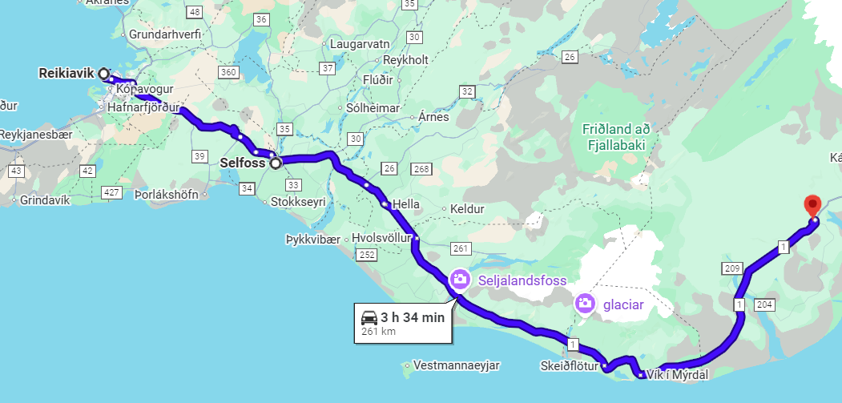
7, 14 y 21 Marzo 2026
1 Abril 2026

Sitios a visitar
- Reykjavik
- Selfoss
- Kikjubæjarklaustur

DÍA 01: LLEGADA - REYKJAVIK
Traslado al centro de la ciudad de Reikiavik en Flybuss regular y tiempo libre en la capital de Islandia. Tómate tu tiempo para pasear por esta pequeña capital, que también es una de las más septentrionales del mundo. Cena por tu cuenta. Alojamiento en Reikiavik, en el hotel Klettur, Centerhotel Plaza o similar.
DÍA 02: REYKJAVIK - CÍRCULO DORADO - SECRET LAGOON - SELFOSS
Desayuno en el hotel. El día comenzará con una visita al Centro de Auroras Boreales para conocer más sobre este espectacular fenómeno. Después te llevaremos a la Laguna Secreta, una auténtica laguna termal donde podrás nadar y relajarte. No olvides traer tu traje de baño ¡Es una experiencia inolvidable! Continuaremos con la visita de las impresionantes cascadas de Gullfoss y el géiser Strokkur.
A continuación, nos dirigiremos al Parque Nacional Thingvellir, un lugar fascinante desde el punto de vista histórico y geológico. Finalmente llegaremos a Selfoss donde nos espera una deliciosa cena en el hotel y un merecido descanso. Alojamiento en el Hotel South Coast Hotel, Selfoss Hotel o similar.
DÍA 03: SELFOSS - COSTA SUR - KIKJUBÆJARKLAUSTUR
Desayuno en el hotel. Continuaremos hacia Skogafoss, y posteriormente hacia Reynisfjara con su playa de arena negra. El contraste de colores es particularmente impresionante en invierno.
Llegada a Kirkjubæjarklaustur y alojamiento en el hotel. Después de cenar, prepárate para dar un paseo por los alrededores del hotel, durante el cual intentarás avistar la aurora. Bastará con alejarte unos pasos del hotel, para estar en óptimas condiciones para el avistamiento. Además de un cielo despejado, siempre se necesita un poco de suerte para poder admirar la aurora boreal, ya que este fenómeno no se puede garantizar ni predecir con mucha antelación.
Si las condiciones no son buenas, tu guía te entretendrá en cualquier caso con información interesante sobre este extraordinario fenómeno natural. Cena y alojamiento en el Laki Hotel, Fosshotel Nupar o similar.
DÍA 04: SKAFTAFELL Y LAGUNA GLACIAR DE JOKULSARLON
Desayuno en el hotel. Hoy exploraremos el Parque Nacional Skaftafell y Skaftafellsjökull. La visita invernal al parque es un auténtico espectáculo natural. Aunque está rodeado de glaciares, el parque es una de las regiones menos afectadas por la nieve de Islandia debido a los vientos del sur. Seguiremos hasta la famosa laguna glaciar Jökulsárlón, donde podrás admirar los magníficos icebergs. Además, esta noche tendrás otra oportunidad de intentar avistar la aurora boreal directamente desde tu hotel y siempre en compañía de nuestro guía experto. Cena y alojamiento en el Laki Hotel, Fosshotel Nupar o similar.
DÍA 05: KIKJUBÆJARKLAUSTUR - HVERADALIR – REYKJAVIK

Desayuno en el hotel. Hoy volveremos a Reykjavik haciendo algunas paradas para hacer fotos por el camino. Pararemos en la iglesia de Vík i Myrdal para disfrutar de las vistas panorámicas, y veremos también por el camino unas fantásticas vistas panorámicas del famoso volcán Eyjafjallajökull. Antes de llegar a la capital pasaremos por el área geotérmica Hveradalir, un lugar conocido por su actividad geológica y el vapor caliente que sale de la tierra. OPCIONAL: Si buscas más relax, además de la Laguna Secreta ya incluida (día 2), también puedes añadir la visita a la Laguna Azul, la laguna termal más famosa de Islandia (traslados ida y vuelta + entrada estándar con termas baño incluido, consulta el precio de las actividades opcionales). Tiempo libre en el centro de Reykjavik. Alojamiento en el hotel Klettur, Centerhotel Plaza o similar.

DÍA 06: REYKJAVIK – REGRESO

Desayuno en el hotel. Tiempo libre para disfrutar de la capital de Islandia por tu cuenta y a la hora prevista, traslado en Flybuss regular al aeropuerto.

Costo desde por persona.
$2,169.00 EUR/SGL
$1,595.00 EUR/DBL

Incluye
- 5 noches en los hoteles mencionados o similares con desayuno
- 3 cenas en hotel
- Guía Acompañante bilingüe incluido español
- Traslados aeropuerto Flybuss regular a/desde Reykiavik (parada cercana al hotel)
- Bus de larga distancia del día 2 al día 5
- Entrada al Centro de Auroras Boreales
- Entrada a la Laguna Secreta (incluye alquiler de toalla)
- Número de teléfono de emergencias 24 horas en destino
- Asistencia del viajero
- Mochila

No incluye
- Vuelos domésticos e internacionales
- Actividades adicionales
- Almuerzos y cenas no mencionadas, bebidas
- Servicio de equipaje
- Gastos personales y propinas
- Todo lo que no está indicado bajo el “incluido”

